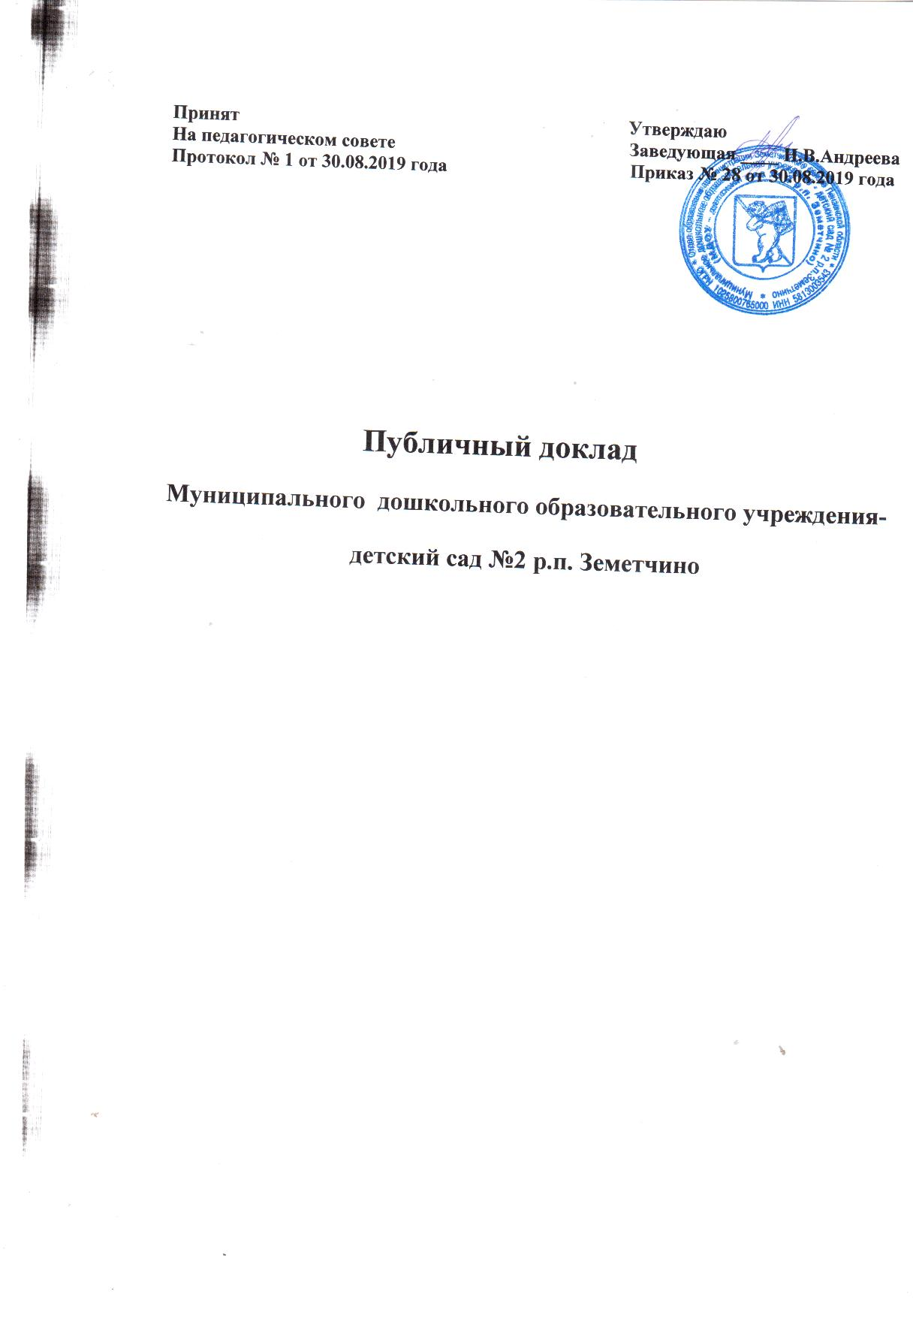

Публичный доклад МДОУ – детский сад № 2 р.п. Земетчино
за 2018-2019 учебный год

Общие характеристики заведения

Тип – дошкольное образовательное учреждение

Вид – детский сад, категория третья

Лицензия на образовательную деятельность: № 11710 от 05.11.2015 г.

Местонахождение ДОУ: 442000, Пензенская область, р.п. Земетчино, ул.Лермонтова, д.21.

Учреждение функционирует с 1978 года.

Филиал расположен по адресу: 442020 , Пензенская обл., Земетчинский район, п.Пашково, ул. Ленина, 25А.

Режим работы ДОУ : 10,5 часов, с 7.30 до 18.00.
Работает 5 дней в неделю, выходные суббота, воскресенье.
Филиал работает с 7.00 до 17.30
В настоящее время работает 4 группы с дневным пребыванием, воспитывается и обучается 87 детей.
В основном корпусе 3 разновозрастных группы, детей 67 .
Филиал имеет одну разновозрастную группу, детей 21.
Заведующая МДОУ – детский сад № 2 р.п.Земетчино – Андреева Наталья Владимировна, работает в дошкольном образовании 17 лет, общий педагогический стаж составляет 29 лет.
Управление МДОУ: в целях инициирования участия педагогов, сотрудников, родителей созданы следующие формы самоуправления:
- Педагогический совет
- Родительский комитет
- Профсоюзная организация
Непосредственное управление осуществляет заведующая МДОУ (приложение № 1)
Приоритетные направления работы ДОУ:
- художественно-эстетическое развитие детей;
- формирование здоровья и здорового образа жизни в условиях ДОУ . Электронный адрес МДОУ – детский сад № 2 р.п. Земетчино : nandreeva09@yandex.ru

Особенности образовательного процесса
В ДОУ используются современные формы организации образовательного процесса: фронтальные, индивидуально – подгрупповые, интегрированные и комплексные занятия, опытно – исследовательская и проектная деятельность. Сетка занятий составлена с учетом психофизиологических возможностей детей. Продолжительность непрерывной образовательной деятельности для детей соответствует СанПиН 2.4.1.3049 – 13.

Результаты образовательной деятельности
Результативность применяемых педагогических технологий ежегодно анализируется. Сравнительный анализ за 2017-2018 учебный год показывает стабильную и позитивную динамику развития воспитанников детского сада (приложение № 2).

Сохранение и укрепление здоровья воспитанников
Для здоровьесбережения воспитанников осуществляют следующие мероприятия: - утренняя гимнастика, физкультурные занятия; спортивные праздники и развлечения; ходьба босиком (летом); воздушные ванны;
- особое внимание в воспитании здорового ребенка уделяется развитию двигательной активности. На занятиях используют различные варианты подвижных игр: сюжетные, со спортивными элементами, игры- забавы и др. Положительными результатами работы детского сада по сохранению и укреплению здоровья детей можно считать:
- снижение соматических заболеваний;
- посещаемость детского сада составляет, в среднем, 62% от общего количества детей. Медицинская сестра детского сада работает в тесном контакте с педагогическим коллективом и родителями. Для реализации приоритетного направления по взаимодействию с социокультурными учреждениями поселка в ДОУ были использованы следующие формы работы с детьми:
- участие в выставках детского рисунка, организованных учреждениями поселка;
- экскурсии в организации – партнеры ДОУ.
- посещение воспитанниками ДОУ мероприятий, организованных детской библиотекой поселка, музеем.

Наши социальные партнеры:
- культурно – общественные учреждения:
- МБОУ «Лицей» р.п.Земетчино
- МОУ СОШ № 3 р.п.Земетчино
- «Краеведческий музей»
- «Детская районная библиотека»
- МБОУ ДОД «Детская школа искусств»
- ГБУЗ РБ « Земетчинская РБ»
- другие организации
- территориальный отдел органа безопасности УМВД России по Пензенской области
- территориальный отдел УНД и ПР ГУ МЧС России по Пензенской области

Система взаимодействия с семьями воспитанников
Педагоги учреждения уделяют большое внимание работе с родителями, стараясь формировать доверительные отношения и привлекать родителей к созданию единого пространства развития ребенка.
В 2018-2019 учебном году работе с семьей уделялось много внимания. Родители участвовали в следующих мероприятиях детского сада : «День матери», «Веселые старты», « Мой папа самый лучший», «Рождественские посиделки», «День поэзии. Поэты Пензенского края», « Наша безопасность в наших руках». Родители являются активными участниками конкурса совместных поделок к празднованию Дня матери, Новогодней елки. Принимают участие в ремонте и оформлении групповых комнат, музыкального зала и прогулочных площадок.
В детском саду организована работа консультационного пункта для родителей (законных представителей) детей, не посещающих ДОУ. Целью деятельности консультационного пункта является – всестороннее развитие детей, их ранняя социализация, позволяющая обеспечить успешную адаптацию ребенка к условиям ДОУ и педагогическое просвещение родителей. Помощь родителям оказывается воспитателями, музыкальным руководителем, заведующей, медицинской сестрой.

Взаимодействие с семьями воспитанников регулируются следующими документами:
- Устав;
- договор с родителями;
- положение о порядке регламентации возникновения, изменения и прекращения образовательных отношений;
- положение о комиссии по урегулированию споров между участниками образовательных отношений.
Основными формами работы с родителями являются:
- общие и групповые собрания;
- заседания родительских комитетов групп детского сада;
- совместная организация праздников для детей;
- консультации;
- анкетирование;
- совместные творческие выставки.

Основные технические сведения об учреждении, характеристика материальной базы
Здание детского сада типовое, одноэтажное, построено в 1978 году. Площадь составляет 888,4 кв.м. Имеет центральное отопление, канализацию, холодное водоснабжение, сантехническое оборудование находится в удовлетворительном состоянии. Все три групповые помещения имеют отдельную игровую и спальню . В детском саду имеется музыкальный зал, где проводятся и физкультурные занятия.
Здание Филиала построено по типовому проекту, 2-х этажное, групповая разделена на игровую комнату и спальню. Общая площадь здания 1089,5 кв.м.
Кухни обеспечены необходимым технологическим оборудованием: электроплиты -3шт., электромясорубка -2шт., жарочный шкаф -2шт. Прачечные оборудованы 3 стиральными машинами: одна – машина автомат, две- с активатором и отжимом. Медицинское обслуживание воспитанников в ДОУ обеспечивается персоналом ГБУЗ «Земетчинская РБ», который наряду с администрацией и педагогическими работниками образовательной организации несет ответственность за проведение лечебно – профилактических мероприятий, соблюдение санитарно – гигиенических норм, режим и качество питания воспитанников.
Образовательная организация предоставляет соответствующее помещение для работы закрепленного медицинского персонала. Медицинский кабинет имеет лицензию от 06.04.2018 года № ЛО-58-01-002079.
Медицинское обслуживание воспитанников филиала осуществляется на базе Пашковской врачебной амбулатории.
На территории детского сада и филиала для каждой группы имеется прогулочная площадка, на которой находится игровое оборудование, песочницы, есть теневые навесы. Большое внимание коллектив детского сада придает комфортности окружающей среды. Эстетичность, многофункциональность размещения оборудования и мебели создают условия для обеспечения эмоционального благополучия детей и положительного микроклимата в каждой группе.
Группы ДОУ оснащены детской мебелью, достаточным количеством игрушек и дидактических пособий для интеллектуального и сенсорного воспитания, развития различных видов деятельности.
Таким образом, в детском саду созданы необходимые условия для организации воспитательно – образовательного процесса и всестороннего развития личности дошкольника.

Питание детей в детском саду
Рациональному питанию в детском саду придается большое значение. Исходя из имеющегося набора продуктов, повара готовят вкусные, разнообразные блюда, соблюдая технологию тепловой обработки, сберегая витаминный состав овощей и фруктов. Организация питания осуществляется на основе принципов «щадящего питания». При приготовлении блюд соблюдаются щадящие технологии: варка, запекание, припускание, пассерование, тушение. При приготовлении блюд не применяется жарка.
Питание организовано в соответствии с санитарными правилами и нормами. Ежедневно в питании детей: молоко, мясо (или рыба), картофель, овощи, хлеб, сливочное масло, растительное масло, сахар, соль. Остальные продукты (творог, сметана, птица, сыр, яйцо, соки и др.) включаются 2-3 раза в неделю.
Процент выполнения норм по основным продуктам составляет: мясо – 100%, рыба – 71%, масло сливочное -100%, сыр – 100%, молоко – 85%.
Средний процент выполнения норм по основным продуктам питания – 91,2%
Питание организовано за счет родительских взносов. Дополнительных финансовых источников для организации питания - нет.

Отношение контингента родителей к деятельности ДОУ
Результаты анкетирования родителей воспитанников МДОУ – детский сад № 2 по выявлению оценки деятельности детского сада показали, что основная часть родителей (98,5%) положительно оценивают работу сотрудников ДОУ и ею довольны.
Выводы: в связи с результатами анкетирования родителей воспитанников ДОУ была уточнена стратегия дальнейшего развития детского сада и определены меры по эффективности основных услуг в соответствии с потребностями родителей.

Кадровый потенциал
Педагогическими кадрами ДОУ укомплектовано полностью, согласно штатному расписанию.
Коллективом успешно освоены традиционные и внедрены в практику передовые педагогические технологии. Все педагоги активно участвуют в работе районного методического объединения, в открытых мероприятиях для воспитателей детских садов района.
Если прослеживать динамику изменений качественного и количественного состава педагогического коллектива ДОУ за последний год, можно отметить, коллектив оптимизировали, привели в соответствие с нормативами по определению численности педагогических работников (приказ Отдела образования администрации Земетчинского района № 32 от 05.03.2015г.) установив норму - 1,5 ставки воспитателя на группу.

Соотношение воспитанников на 1 взрослого составляет:

воспитанников | педагоги | соотношение
87 | 7 | 11,1 : 1
воспитанников | сотрудники | соотношение
87 | 22 | 4 : 1

Финансовые ресурсы ДОУ и их использование
Наше учреждение является бюджетным, финансируется в основном из бюджета муниципалитета Земетчинского района. Муниципальные средства расходуются рационально, по мере поступления.
Перспективы развития ДОУ
Современная жизнь ставит перед ДОУ достаточно сложные задачи и предъявляет высокие требования к построению воспитательно – образовательного процесса и взаимодействия с семьями дошкольников.
Перед нами стоят важные задачи:
- создание условий для реализации творческого потенциала и творческого саморазвития каждого ребенка.
- дальнейшее успешное взаимодействие с родителями воспитанников в вопросах сохранения и укрепления здоровья детей, создания здоровьесберегащего пространства ДОУ;
- повышение статуса ДОУ в микрорайоне;
- создание условий для непрерывного профессионального развития педагогов как фактора повышения результативности образовательной деятельности;
- взаимодействие с социокультурными учреждениями и организациями поселка с целью реализации воспитательно – образовательных задач и социального заказа родителей (законных представителей) .

Приложение 1

Структура системы управления ДОУ

Педагогический совет

Общие собрания

Заведующий

Завхоз

Медсестра

Педагоги

Обслуживающий Родители
персонал

Приложение 2

Освоение программного материала детьми

Уч.год | Число детей, освоивших программный материал, %
 | Уровень | Социально-коммуникативное развитие | Познавательное развитие | Речевое развитие | Художественно-эстетическое развитие | Физическое развитие
2017-2018 | Высокий | 38,5 | 42 | 31,5 | 49,0 | 30,0
2017-2018 | Средний | 49,0 | 45,4 | 56,9 | 41,2 | 56,3
2017-2018 | Низкий | 12,5 | 12,5 | 11,6 | 11,8 | 14,7
2018-2019 | Высокий | 26,3 | 44,7 | 39,5 | 52,1 | 38,1
2018-2019 | Средний | 60,0 | 47,0 | 47,3 | 40,7 | 50,2
2018-2019 | Низкий | 13,7 | 6,3 | 12,2 | 9,2 | 11,7

Приложение 3
Направления деятельности ДОУ по укреплению и сохранению здоровья детей:

Работа с родителями
Работа с воспитателями

Семинары Консультации
Консультации Открытые просмотры
Выступления на педсоветах Спортивные праздники
Открытые просмотры Участие в совместных праздниках
Участие в праздниках
Работа с детьми

Общие мероприятия
Физкультура
Закаливание
Оздоровительные мероприятия

Праздники
Досуги Веселые старты Дни здоровья
Олимпийские игры Зимние забавы на свежем воздухе
Воздушные ванны
Обливание рук до локтя прохладной водой Дневной сон Праздники Досуги Веселые старты Дни здоровья
Подвижные игры
Ритмическая гимнастика Ходьба босиком (летом)
Мытье ног прохладной водой (летом)
Утренняя гимнастика
Гимнастика после сна
Физкультурные занятия
Праздники и развлечения Двигательная активность
Индивидуальная работа

Приложение 4

Краткая характеристика педагогических кадров

В ДОУ работает 8 педагогов, из них
1) по уровню образования
С высшим образованием | Со средним профессиональным образованием
2 человека | 6 человек

2) по стажу работы
От 1 до 5 лет | От 5 до 10 лет | От 10 до 20 | От 20 и выше
1 человек | - | 2 человека | 5 человек

3) по квалификационным категориям
Высшая категория | Первая категория | Не аттестовано
- | 6 | 2

4) по возрасту
От 20-30 лет | От 30 – 40 лет | От 40 – 50 лет | Свыше 50 лет
- | 1 | 3 | 4

Приложение 5

Сведения о педагогических кадрах

№ | Ф.И.О. | должность | образование | категория | Дата аттестации
1 | Андреева Н.В. | заведующая | высшее
2 | Важенкова В.Н. | воспитатель | Среднее профессиональное | первая | 2019
3 | Быстрова В.Н. | Муз. руков. | высшее | первая | 2018
4 | Шебалкова С.С. | воспитатель | Среднее профессиональное | первая | 2019
5 | Кленина Е.Н. | воспитатель | Среднее профессиональное | первая | 2019
6 | Баннова Н.И. | воспитатель | высшее | первая | 2015
7 | Бирюкова В.И. | воспитатель | Среднее профессиональное | - | -
8 | Летина В.А. | воспитатель | Среднее профессиональное | - | -
9 | Киселева Е.А. | воспитатель | Среднее профессиональное | первая | 2018

